1) Bir öğrencinin bilgilerini tutan ve üç tablodan oluşan aşağıdaki gibi bir school.sqlite isimli bir SQLite veritabanı vardır.

student tablosu şöyledir:

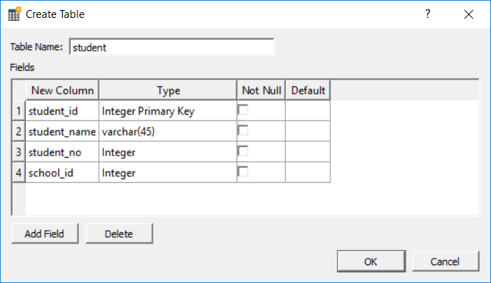

student tablosunun yaratımı GUI uygulamasından yapılmıştır. Ancak aşağıdaki SQL komutuyla da yaratım yapılabilir:

CREATE TABLE student(student_id INTEGER PRIMARY KEY AUTOINCREMENT, student_name VARCHAR(45), student_no INTEGER, school_id INTEGER)

school tablosu ise şöyledir:

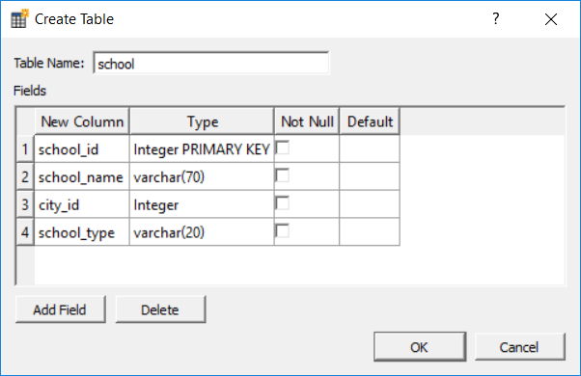

Bu tablo da şöyle yaratılabilir:

CREATE TABLE school(school_id INTEGE PRIMARY KEY AUTOINCREMENT, school_name VARCHAR(70), city_id INTEGER, sscool_type VARCHAR(20)

city tablosu da şöyledir:

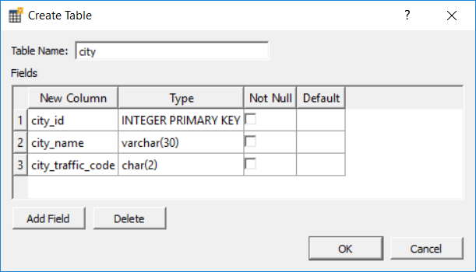

Bu tablo da şöyle yaratılabilir:

CREATE TABLE city (city_id INTEGER PRIMARY KEY AUTOINCREMENT, city_name VARCHAR(30), city_traffic_code CHAR(2))

Bu veritabanı yaratılmış fakat içi boş biçimde Homework dizininin içerisinde bulunmaktadır.

Bu çalışmada şu işlemlerin yapıması istanmektedir:

1) Homework dizinin altında UTF-8 encoding'i ile oluşturulmuş "student.txt", "school.txt" ve "city.txt" dosyaları vardır. Bu dosyaların içerisinde sırasıyla öğrencilerin, okulların ve şehirlerin listeleri vardır. Bu dosyaların içerikleri şöyledir:

student.txt

Ali Serçe, 3614, Atatürk Lisesi
Canan Kutlu, 2361, Şehremini Lisesi
Güray Sönmez, 1456, İstinye Anadolu Lisesi
Ayşe Er, 456, Kadıköy Anadolu Lisesi
Murat Çelik, 8543, Etimesgut Lisesi
Sibel Öztürk, 843, Murat Atılgan İlköğretim Okulu
Yücel Gündüz, 8543, Hakkı Evrim Lisesi
Fehmi Can, 8421, Buca Fatma Saydın Lisesi
Demir Özlü, 875, Süleyman Demirel Anadolu Lisesi

school.txt

Atatürk Lisesi, Eskişehir, Devlet
Şehremini Lisesi, İstanbul, Devlet
İstinye Anadolu Lisesi, İstanbul, Devlet
Kadıköy Anadolu Lisesi, İstanbul, Devlet
Etimesgut Lisesi, Ankara, Özel
Murat Atılgan İlköğretim Okulu, Eskişehir, Özel
Hakkı Evrim Lisesi, İzmir, Özel
Buca Fatma Saydın Lisesi, İzmir, Devlet
Süleyman Demirel Anadolu Lisesi, Ankara, Devlet

city.txt

İstanbul, 34
Ankara, 06
Eskişehir, 26
İzmir, 35

Dosyalardaki satırlardak,i alanların ',' ile ayrıldığına ve ',' den sonra bir SPACE boşluk bırakıldığına dikkat ediniz. insert.py isimli Python programını yazarak bu dosyaları okuyup buradaki bilgileri üç tabloua insert ediniz. Insert işlemi sırasında student tablosondaki school_id'nin ve school tablosundakş city_id'nin yabancı anahtar (foreign key) görevinde olduğuna dikkat ediniz. Insert işlemlerini önce school sonra city ve en sonunda student tablosu olacak biçimde yapabilirsiniz. Örneğin önce "city.txt" dosyasından şehirleri okuyup city tablosuna insert işlemi uygulayabilirsiniz. Sonra "school.txt" dosyasını okuyarak da buradaki kayıtları school tablosuna yerleştirebilirsiniz. Tabii school tablosu city_id içerdiğine göre ilgili okulun hangi şehirde olduğunu belirleyip o şehrin city_id'sini city tablosundan bularak tabloya eklemek uygun olur. Aynı durum student tablosu için de school_id'nin belirlenmesi sırasında söz konusu olacaktır.

2) Kayıtların eklenmesi işleminden sonra student.py isimli bir Python dosyası içerisinde kayıt işlemleri yapan aşağıdaki programı belirtildiği gibi yazınız:

- Programda aşağıdaki bir menü komut olarak çıkarılacaktır:

1) Öğrenci Listele
2) Okul Listele
2) Şehir Listele
3) Öğrenci Ekle
4) Okul Ekle
5) Şehir Ekle
6) Çıkış

Seçiminiz:

- Listeleme sırasında ilgili tablodaki tüm kayıtlar listeelenecektir. Öğrenci listelemesi şöyle yapılacaktır:

Canan Kutlu, 3614, Şehremini Lisesi (İstanbul- Devlet - 34)

Okul listelemesi şöyle yapılacaktır:

Şehremini Lisesi, Devlet

Şehir Listelemesi de şöyle yapılacaktır:

Eskişehir, 34

- Okul eklemesi yapılırken okulun şehir bilgisinin daha önceden city tablosuna eklenmiş olması gerekmektedir. Eğer city tablosounda olmayan bir şehre ilişkin okul eklemesi yapılıyorsa bu durum bir hata olarak ekrana basılmalıdır. Benzer biçimde bir öğrenci eklenirken o öğrencinin okulu da school tablosounda bulunmalıdır. Okul eklemesi sırasında bizden okulun ismi, bulunduğu şehir ve okul türü sorulmalıdır. Öğrenci eklenirken de bizden öğrencinin adı soyadı, öğrenci numarası ve okulunun ismi sorulmalıdır.

- Yukarıdaki işlemlerde tüm tabloları önce bir demet listesi biçiminde okumak yerine mümkün olduğunca JOIN işlemi kullanmalısınız. Ancak diğer çözüm de geçerli kabul edilmektedir.

Yanıtlarınızı aslank@csystem.org adresine (projeyi zipleyerek) gönderiniz.

Başarılar...

